于

数字化学习环境的自适应学习初探 、

讠

．

1 不

，亽

o黄建平

摘要为实现个性化自适应学习，上海市普陀区真如文英中心小学通过开发在线资源，打造学习社区，尝试流程再造，组成了网络环境下自适应学习社区建设模型结构。此外，通过分析学习社区数据，为实现所有学生的共同发展，学校还形成了“在线视频导学，在场答疑解难" “线上自主学习，线下合作探究"教学方式，构成了三个阶段、八个环节的020教学新模式。

关键词大数据自适应学习能动学习

“自适应学习"倡导学习者通过积极的思考和操作获得知识和技能，教师应引导学生通过最适合自己的方式学习，基于学生的心理发展，增强学生对学习的兴趣，让学生在学习过程中找到乐趣，确立学生的主体地位。

基

上海市普陀区真如文英中心小学从2013年开始，运用精准教学理念开展翻转课堂实践，应用数据分析实现精准翻转，引导学生能动学习，从一定程度上改变了师生教学行为，激发了学生的学习兴趣，使他们由被动学习转换成主动学习，走出了自适应学习第一步。本文以数学学科建设为例，具体介绍学校的研究情况。

# 、开发在线资源，支持自适应学习

自适应学习需要选用最合适的微视频支持学生的预学习，视频资源的优劣直接影响着学生的学习质量。学校组建了开发团队，在校长室的带领下进行团队协作，打造专属于真如文英中心小学的微视频资源库。

1. 规划。学校对十册教材做了整体分析，将教学内容按“数与运算'' “图形与几何" “解题策略'' “数量关系" “单位换算"进行模块化划分，编制学校微视频拍摄方案。
2. 设计。分模块对知识点进行筛选，精选适合微课教学的内容，从重难点、易错点人手分析，确定教学目标，设计详细教案。
3. 拍摄。将教学设计转换成脚本，依据知识特点选择拍摄风格，制作

 拍摄道具，进行拍摄制作、剪辑合成。

1. 建库。最后，为每一微视频配置3一5  题进阶检测，编制知识点统领下的单元自主练习  试题，形成完整的知识学习在线资源库。

学校运用“点针式"技术，拍摄、剪接具有动画特点的视频，使视频风格符合小学生的年龄  特点和心理特征。按照“整体架构、分步实施"  的策略，完成了在线学习资源建设。从每一个视频的前期作用分析、教学设计的重新建构，到后期微课程的脚本设计、编辑、剪辑、美工、合成，再到微视频教学目标检测、反馈修正，每个过程都经过了严格的检查和专家审核，确保视频知识结构的完整性、科学性，实现完美的第一次。

# 、打造学习社区，保障自适应学习

自适应学习用“准确度"和“速度"来衡量学生的学习，用标准变速图表记录学习行为，筛查学生学习缺陷，将学生思维过程显性化，帮助教师精确分析、精准定位，改变自己的教学行为，帮助学生避免学业失败。

传统的手段已无法满足教学的需求，信息技术支持下的学习社区应运而生。“互联网十"学习社区包括管理系统、学习工具、协作交流、网上答疑、学习资源、智能评价、维护支持等几个模块，支持远程学习和现场互动，解决了自适应学习的技术问题。

（一）开设网络学习空间

学校借助“慧云课堂"空间，架构远程学习资源平台，满足学生在线学习、互动交流；提供教师学情分析数据，助推教师教学改革。

教师端功能设计主要包括：

o）创建功能。根据教学计划，自主创建相应的知识点，并在知识点中添加相应的微视频、 0 配套习题等相关资源。

22

1. 推送功能。根据实际学习情况推送练习、学习任务单给学生，可以指定年级、指定班级或指定某个学生，进行点对点推送。
2. 发布功能。发布考试、测验等公告，通知学生某些重要事项，开展针对性辅导。
3. 评估功能。通过在线分析与汇总，检查学生的学习情况，评估学生的学习水平。

学生端功能设计主要包括：

o）观看视频。学生通过独立账户登录，可以自主观看资源库中的任何一个学习视频，不受时间、地点的限制。

1. 在线练习。按照教师的要求完成规定练习、在线测试，也可以按照自己的学习进程开展自主练习，完成自主测试。
2. 学习记录。系统记录下每一个学生的学习时间、学习内容、配套检测题回答情况等，采集学生客观行为数据，形成数据流。
3. 学习追溯。对自己学习的情况进行追溯，包括错题集、各个知识点的掌握情况、各种题型的准确率等，分析自己学习情况。

## 打造智慧学习教室

学校引进智慧教室系统，利用w℃lass打造智慧教室，使学生思维过程显性化，为教师现场指导提供依据，将原有单一的教师教、学生学转换为即时互动教学。主要包括以下功能：

1. 白板功能。方便地在屏幕上进行板书和标注，任意选择教学背景图，以及图形类教辅工具，节省教师板书的时间。
2. 分组功能。将学生自由分组，通过简便的分组功能实现课堂的协同学习，改变传统课堂分组的复杂过程。
3. 答题功能。依据实际情况选择客观、主观答题类型，灵活选择答题数目、答题时间，无须格式转换，任意试题都可以直接推送。
4. 反馈功能。及时反馈全班学生答题参

与度；当答案提交完毕后，系统自动进行统计，生成数据分析。

学习社区利用计算机的“递归"策略，以简御繁，解决了学习分析中的难题，将学生的学习路径、学习结果、知识缺陷显性化。来自于学习社区的“学习过程数据"和“学习结果数据" 帮助教师发现学生学习中的问题，指导学生通过探究加以理解，实现师生精准教学、精熟学习。

# 、尝试流程再造，引导自适应学习

学生是多元智慧的存在，学校应寻求不同个性的交融、多元声音的交响，形成“和而不同" 的世界。

被动学习是以教师灌输知识为中心，使学生尽可能快、尽可能多、尽可能准地记忆知识、公式和原理、规则的教学范式。超越被动学习的自适应学习，意味着从“知识传递"走向“知识建构"，引导学生认真听，主动思，积极参与学习活动，并利用所学知识解决实际问题。

## （一）数据，让教师看清学生

“互联网+ "催生了大数据，形成新的生产力。运用大数据为教学改革服务，提高教学的有效性，是大数据时代教学改革面临的新挑战。而教师可以利用学情分析、行为轨迹等基本数据，寻找学生学习的困难和瓶颈位置，确定课堂教学的重点、难点，定位教学起点，调整教学进程，改进教学策略，改变固有的教学流程。

如图1所示，教学策略建立在数据分析的基础上，教学进程通过数据分析得到调控。数据帮助教师判断学生是否掌握知识；当学生未完全掌握知识时，教师应酌情调整教学进程，改变教学策略。

学习社区能够生成全班知识点准确率、班级合格率、优秀率，以及具体某一学生的正确率、

错误列举、在班级中所处的位置、每一道题的答题情况、知识缺陷等数据，为教师确定授课起点、开展个别指导提供依据。学习轨迹、学习进程记录、学习情况分析、错误列举、知识点错误罗列、知识点掌握分析、错误原因分析等数据，为孩子针对性学习提供依据。

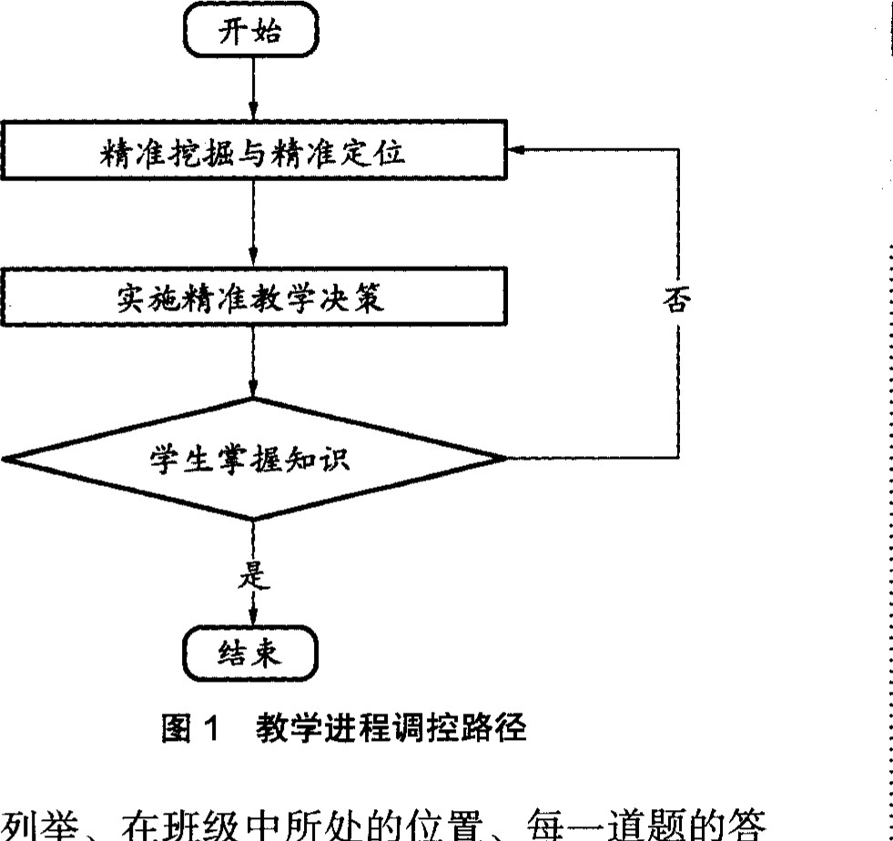

0

（二）游戏，让学生爱上学习

自适应学习是一种“深层学习"，它不是被动地记忆知识，而是通过主动地参与来解释佇自建构知识的过程。在“互联网+ "环境下的课堂里，信息设备作为学习终端，普遍运用于课堂APK 游戏化的设计，把学习环节模拟成一个个真实的场景，为孩子们创设了生活化的学习环境，让学生们在活动中学习，在游戏中学习。

真如文英中心小学为不同的知识点配置了若干个短小的APK,方便教师针对学生特点、课堂生成点组织自己的课堂。这样的低结构设置，改变了以往以一张PPT串起35分钟课堂的高结构设计，凸显了教师的个性，走实了教学过程。

单价、数量、总价"一课，教师将教学过程创设成超市购物，提供了“分一分" “比一比" “补 “闯一闯"四个APK小游戏（图2），让孩子在游戏过程中完成学习，调动了学生的学习

《23

|  |
| --- |
| 过  关  过  关  过  关  图2闯关游戏层级标准 |

积极性。学生自身积极地尝试方略，保障学习，改变了传统课堂程序化弊端。

一）合作，让学习真实发生

自适应学习要求学生把学习活动同具体生活经验联系起来，学会以小组学习的方式致力于课题的达成与问题解决。学生是学习的主体，是自我学习的设计者，是积极参与自我学习的学习者；合作学习的意义是在师生互动中生成各自的意义，创生新的学校文化，形成学习共同体。

流程再造后的教学中，课前组织学生先观看视频，完成进阶测试，留出更多的课堂时间给学生讨论生活问题，学生能够更主动地专注于基于项目的学习，共同研究解决现实世界面临的问题例如，为了让学生真正明确单价、数量总价三个数量之间的关系，让学习从了解知识上升为理解知识，最后达到运用知识的目标，教师为学习小组推送了一张“污染的发票''（一些数字已看不清），在学习组长的带领下讨论、探索，用已有知识补全发票，从而理解三者之间存在的数量关系。

技术使学习任务的发布、学习工具的推送变得随时随地，方便开展合作学习。教师可以针对学习小组的特点，给全班或学习小组推送不同的学习任务，组织开展协同学习，让学生们分工合作完成学习任务，使合作学习更有效。（四）服务，让教师认识自我

自适应学习，是一种培养“思考者"的教学

24

范式，意味着从“知识传递"走向“知识建构" 教师不是书本知识的传递者，而是支撑学生学习的教练；不是让学生被动地记忆知识，而是引导学生能动地参与来解释信息、建构知识。

学习社区数据显示，前三分之一学生吃不饱现象普遍存在。于是，学校开通了“数学高速公路" 等资优生在线学习服务项目，试图通过资源服务满足他们的学习需求，通过引导自适应学习来实现真正意义上的能动学习，以求得学生的优质均衡发展

在不断为学生服务的过程中，教师们越来越发现孩子潜藏的学习能力，看到了传统课堂的弊端教学程式越严密，教学过程把得越牢；孩子的创造能力越被压制，离能动学习的目标就越远在这个过程中，教师们逐渐明白了“少就是多" 的道理，学会了课堂适度留白

## 四、改变教学模式，实现自适应学习

三年来，真如文英中心小学创设条件满足学生需求，让所有学生都能掌握知识，不让任何学生掉队，创生新的学校文化共同体，形成了“在线视频导学，在场答疑解难'' “线上自主学习，线下合作探究"教学方式，构成了真如文英中心小学三个阶段、八个环节的020（线上到线下）教学新模式（图3）。

课堂教学流程再造让学生更扎实地掌握基础

|  |  |  |
| --- | --- | --- |
| 第一阶段 |  | I .视频学习  2．阶进预测 |
|  |  |

|  |  |  |  |
| --- | --- | --- | --- |
|  | | | 3，预习反馈  4，质疑辩论  5．深度学习  6．独立作业 |
| 第二阶段 |  |  |
|  | | |

|  |  |  |  |
| --- | --- | --- | --- |
| 第三阶段 |  |  | 7．巩固拓展  8，在线测试 |
|  | | |

图3 020教学模式

知识，培养学习习惯，为将来的学习生涯打好基础。绿色质量调研显示，学校学生高阶思维能力、班级均衡度均有很大提升。学生在学习过程中找到乐趣，体现价值，增强对学习的兴趣，实现了“自适应学习"目标，课堂呈现了以下四个特丿、、0

## （一）课堂结构：从讲授到指导

知识学习由课内前置到课前，课堂教学起点由“知识传授"上升为“指导理解"。教学结构由“课内学习新知，课外巩固理解"转变为“课外学习知识，课内巩固理解"，教学程序由“先教后练"转变为“先学后悟"。

## （二）学情分析：从模糊到精准

信息技术工具让教师能够方便获取学情数据，精准分析每一位学生的学习，改变了以往依

赖经验判断教学的习惯，转向依据海量数据进行分析判断，实现基于数据分析的“精熟教学" 

1. 学习动机：从被动到自主

全班学生以同一进度被动听讲的形式被打破，学生可以依据自己的节奏学习，获得了学习主动权。他们是课堂学习的领头羊，也是合作学习的组织者，这有效培养了领袖精神，开创了资优生培养的新途径。

1. 学习父流：从单边到互动

网络为学生们提供了自由交流的时间和空间，促进了伙伴交流和相互学习。教师由课堂的主宰、训练者，转变为学生的学习伙伴，实现了师生共同参与状态下的互相促进和共同发展。

未来的学校是一种“超越学校的学校"，现在的课堂在转型之中，转型的课堂迸发的教育智慧是无穷无尽的。革新的教师一定会积累丰富的经验与充沛的力量，从多声交响的课堂里飞出一首首崭新的歌。

参考文献

[ 0雷云鹤，祝智庭基于预学习数据分析的精准教学策略[ J ]中国电化教育，2016（6）：27·35．

黄建平上海市普陀区真如文英中心小学2m333

